




HW-884 W5500 TCP/IP以太网模块



产品介绍
USR-ES1 是一款 SPI 接口的以太网模块，接口电平为 3.3V 的 TTL 电平，供电电压为+3.3V，请保证电流不小于 200mA，电压为持续稳定的+3.3V，引脚兼容Wiznet 官方的模块WIZ820io。
USR-ES1 内嵌 Wiznet 的 W5500 芯片，使用硬件逻辑门电路实现 TCP/IP 协议栈的传输层及网络层（如： TCP, UDP, ICMP, IPv4, ARP, IGMP, PPPoE 等协议），并集成了数据链路层，物理层，以及 32K 字节片上 RAM 作为数据收发缓存。使得上位机主控芯片，只需承担 TCP/IP 应用层控制信息的处理任务。从而大大节省了上位机对于数据复制、协议处理和中断处理等方面的工作量，提升了系统利用率及可靠性。
在操作过程中，用户可以近似的将 W5500 作为 MCU 的一个外设 RAM 来使用。W5500 对外接口为通用的 80MHz 高速 SPI，供不同平台拓展高速以太网方案选用。

功能特点
    - 80MHz 的高速SPI 接口
    - 内置的硬件TCPIP 协议栈
    - 支持最多 8 个 Socket 连接
    - 支持TCP, UDP, ICMP, IPv4, ARP, IGMP, PPPoE 协议
    - 集成了数据链路层，物理层
    - 支持掉电唤醒
    - 支持高速串行外设接口（SPI 模式 0~3）
    - 内部 32K 字节收发缓存
    - 内嵌 10BaseT/100BaseTX 以太网物理层（PHY）
    - 支持自动协商（10/100-Based 全双工/半双工）
    - 不支持 IP 分片
    - 3.3V 工作电压，I/O 信号口 5V 耐压
    - LED 状态显示（全双工/半双工，网络连接，网络速度，活动状态）



- 不能通信：供电请使用经过稳压的 3.3V 电源，保证电流能在 200mA 以上。
- 无法通信，网线连接不识别：W5500 不支持 Auto-MDI-X，也就是不支持交叉直连自动切换，对于某些比较老的设备，可能需要特定的交叉线或者直连线。比如模块连模块，需要使用交叉线，模块连路由器或者交换机需要使用直连线。



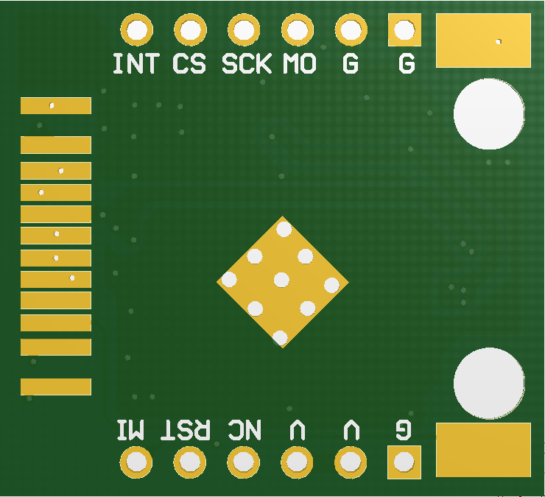
GND
GND
MOSI
SCLK
SCS
INT
VCC
VCC
NC
RST
MISO
GND
引脚功能图：

引脚序号 | 名称 | 功能
1 - 1 | GND | 模块地
1 - 2 | GND | 模块地
1 - 3 | MOSI | 模块的 MOSI 脚
1 - 4 | SCLK | 模块的 SCLK 时钟脚
1 - 5 | SCS | 模块的 CS 片选脚（低电平表示选中模块）
1 - 6 | INT | 模块的 INT 中断脚
2 - 1 | GND | 模块地
2 - 2 | VCC | 模块电源脚+3.3V（保证外部提供稳定的 3.3V 电源，电流大于200mA）
2 - 3 | VCC | 模块电源脚+3.3V（保证外部提供稳定的 3.3V 电源，电流大于200mA）
2 - 4 | NC | 暂不用
2 - 5 | RST | 模块的 RST 复位脚（低电平复位）
2 - 6 | MISO | 模块的 MISO 脚



测试资料程序、测试工具可以联系淘宝客服



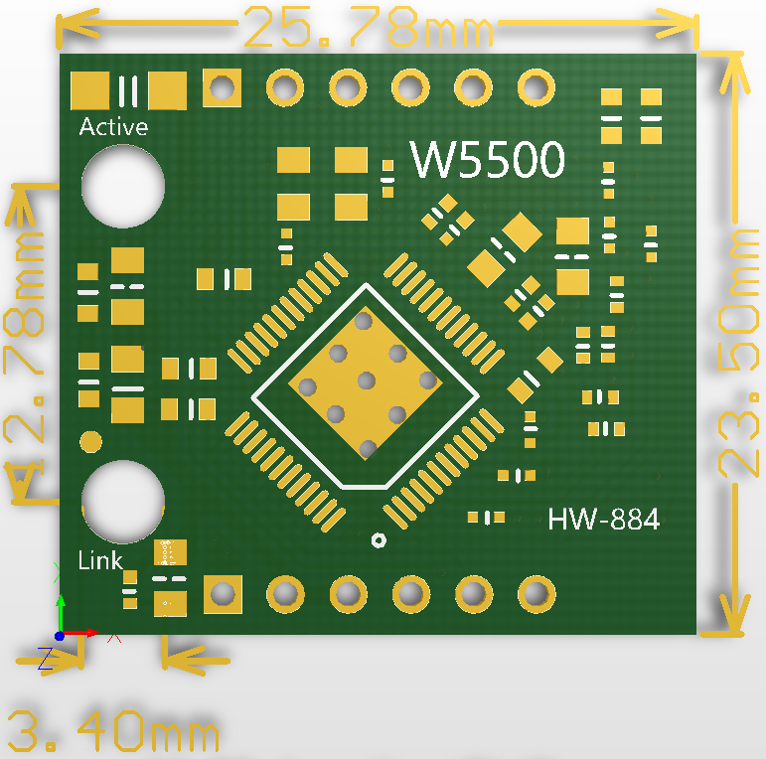
正面：

背面：

